产房现有助产士15人，是一支优秀的助产队伍。
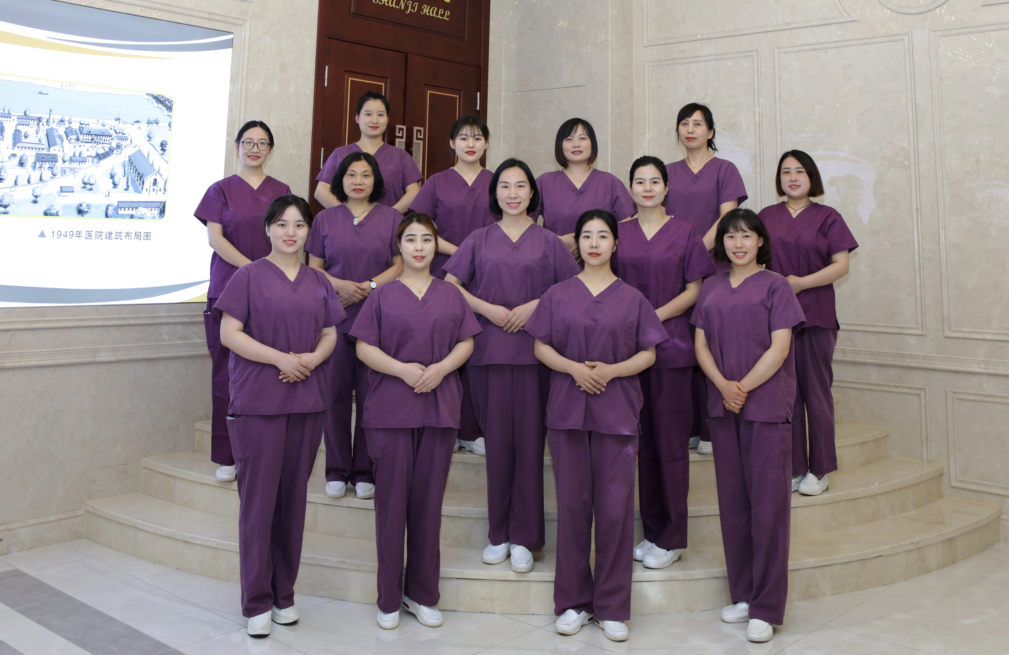
我院首批“护理人文关怀示范科室”。孕产妇的分娩全过程都能得到助产士的精心守护与陪伴，将人文关怀体现在产房的每一个角落、每一项助产护理服务过程中。积极开展药物镇痛、非药物镇痛，导乐陪伴分娩，自由体位分娩，助产士门诊等特色服务，分娩镇痛全覆盖，重视疼痛管理，在保证孕产妇安全的同时提高了分娩的幸福指数，为孕产妇提供围产期全周期、全方位，个性化的助产技术及服务。
科室成员获得“漯河市五一劳动奖章”、“漯河市最美护士”、“群众满意护士”、“漯河市妇幼健康技能标兵”、“最美暖心大白”等荣誉。

助产士荣誉瞬间
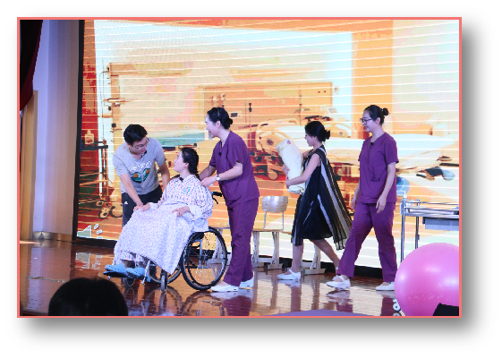
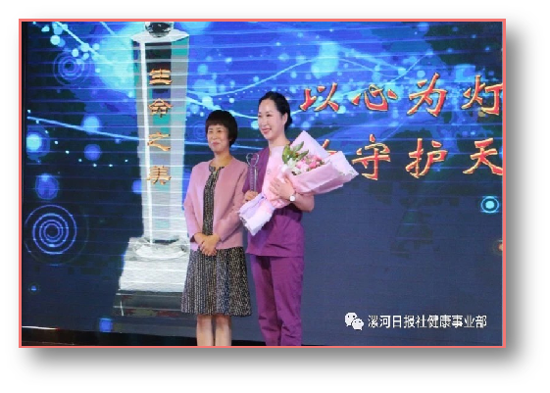

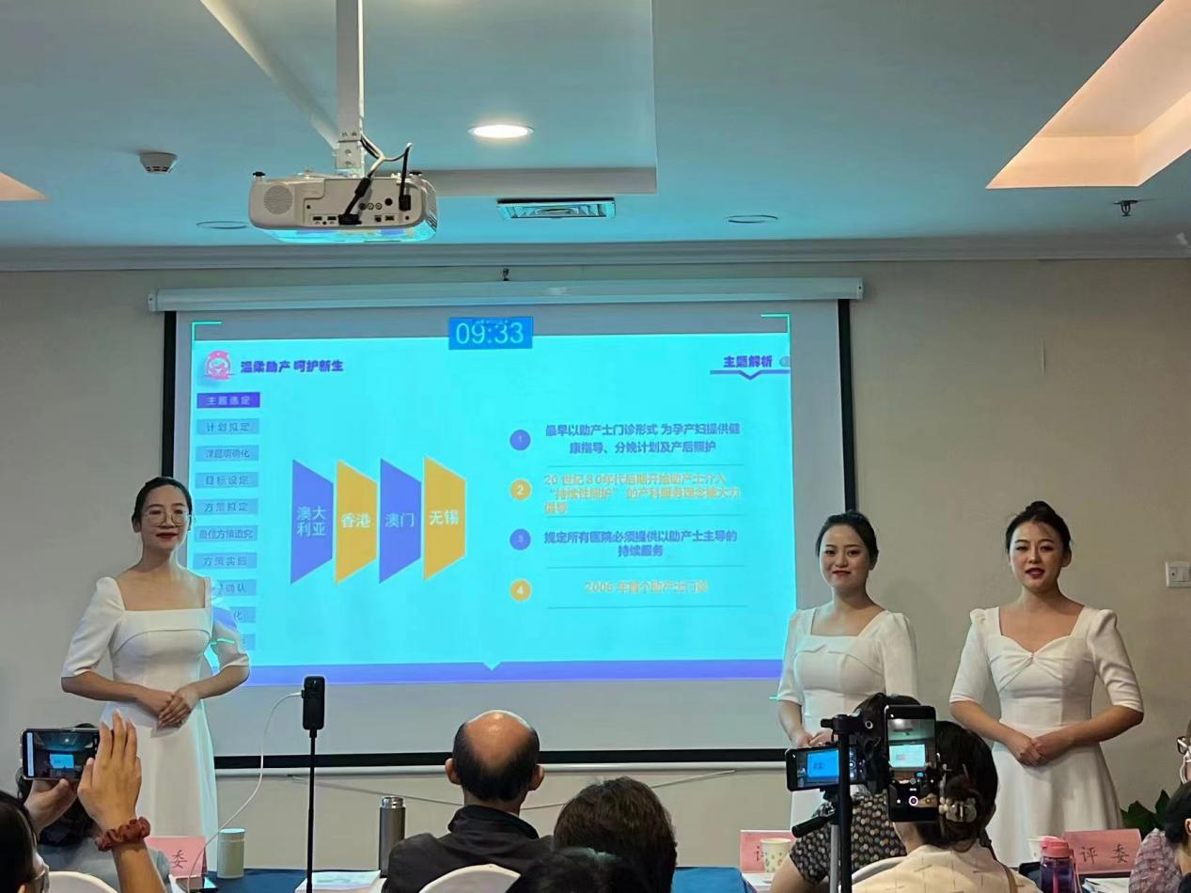
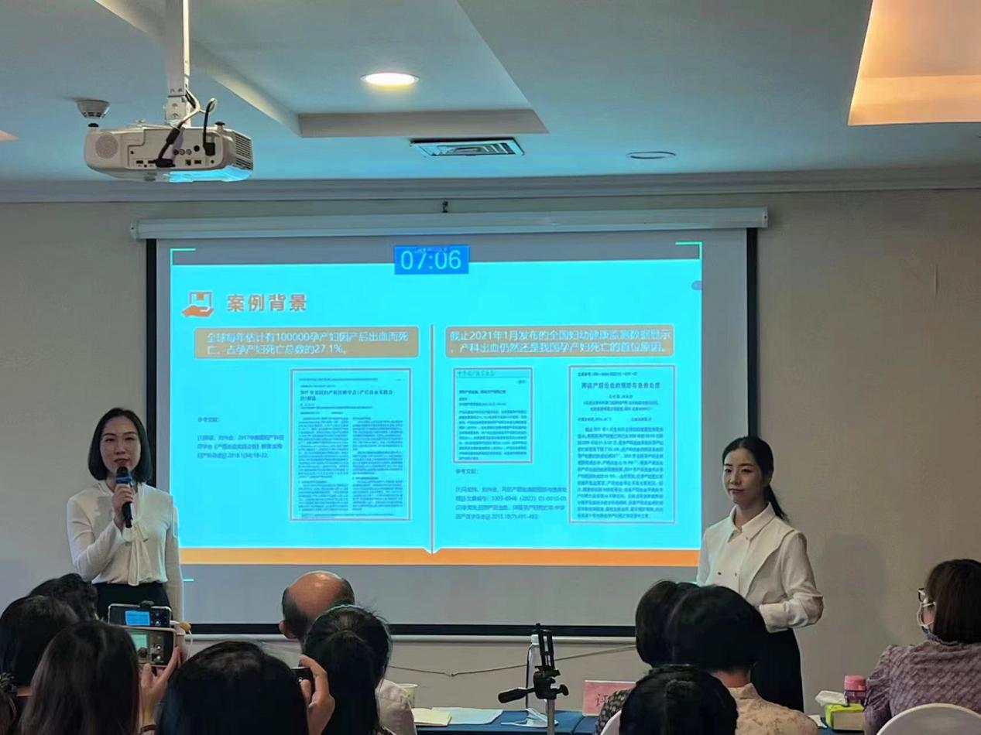
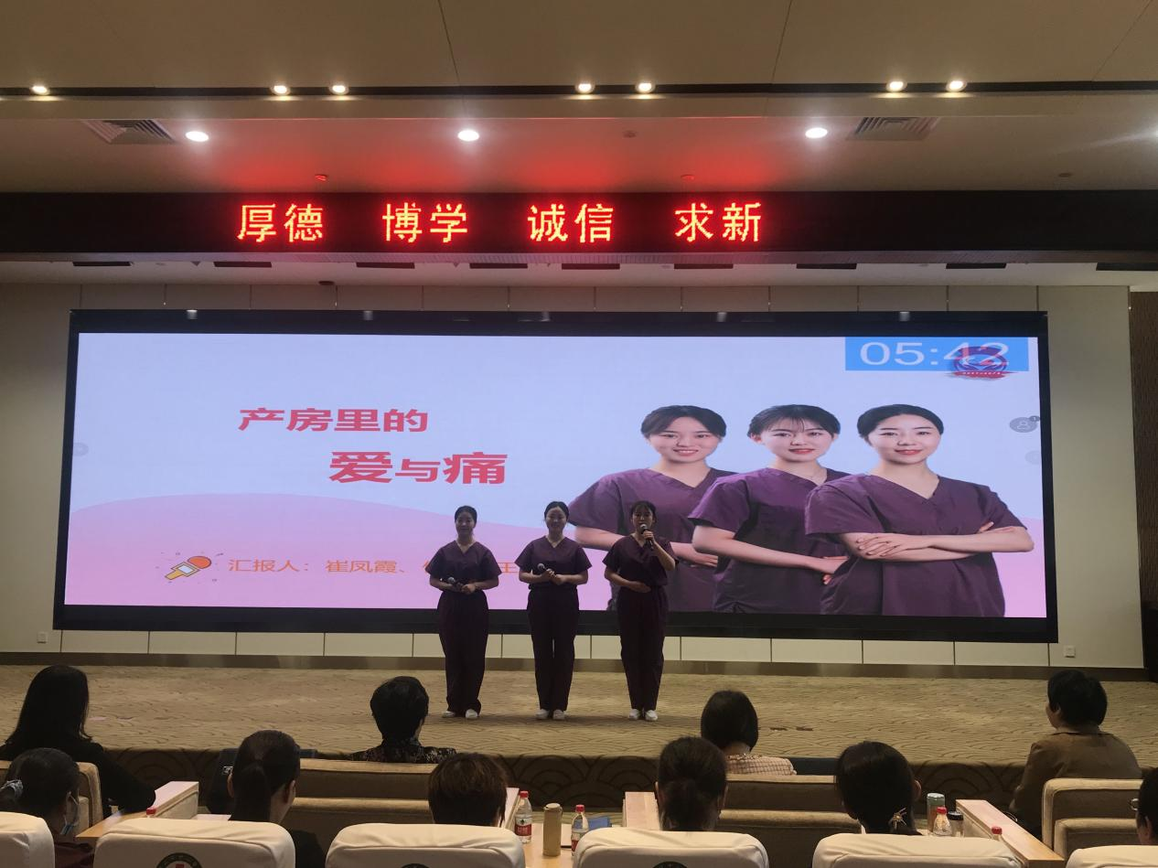
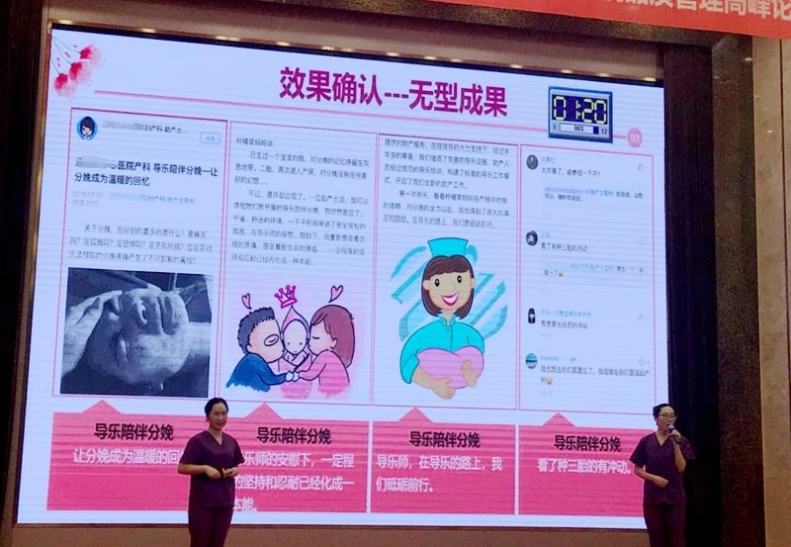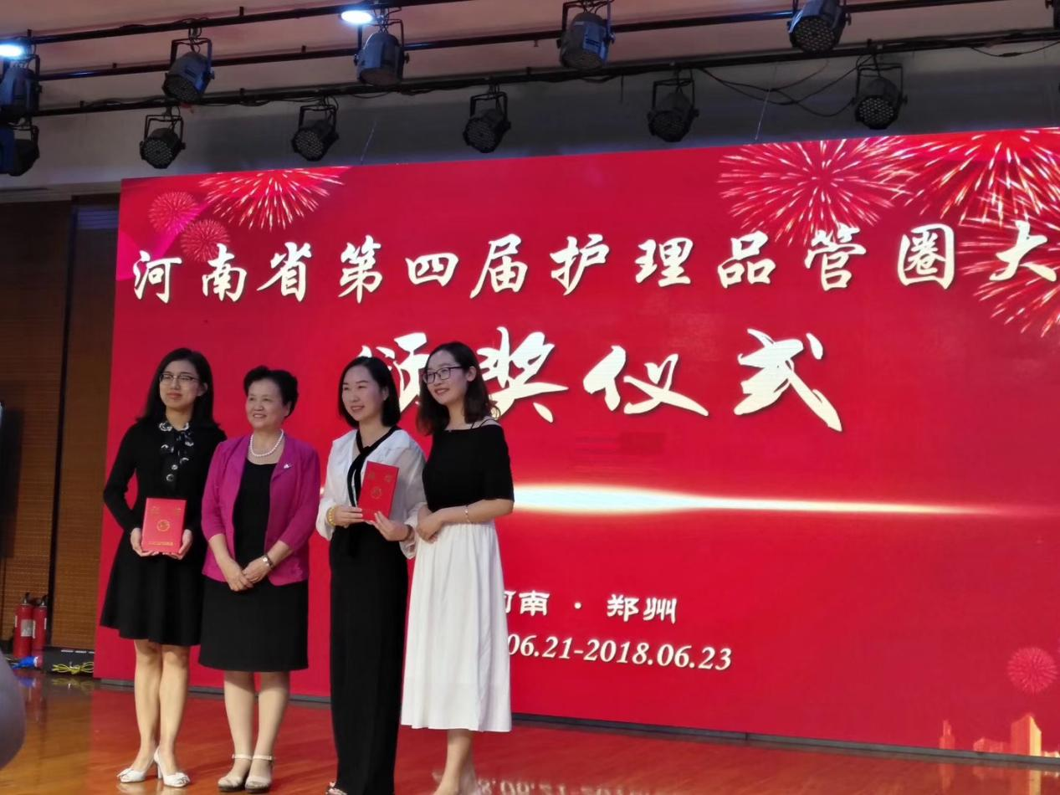
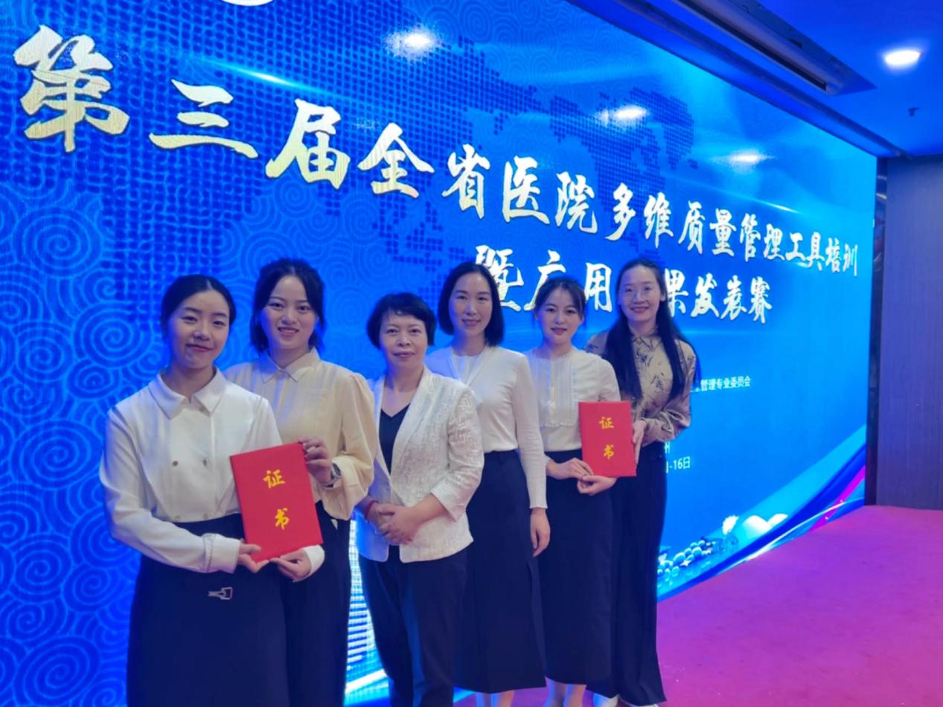
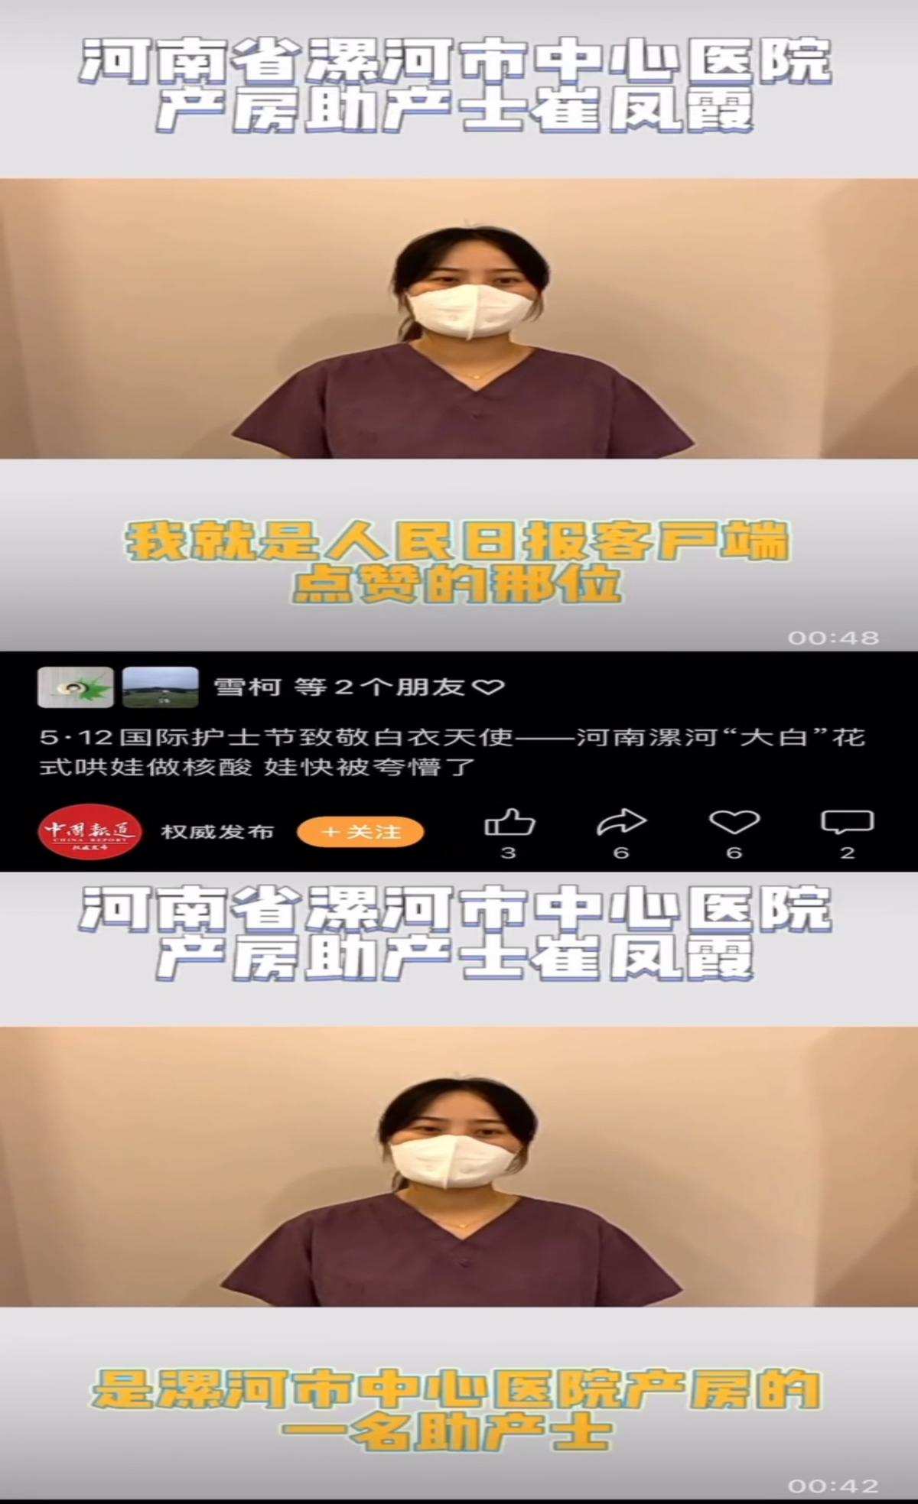
被央媒转发，网友狂赞的美丽大白——崔凤霞

